Содержание

Введение

1. Теоретические основы изучения показательной и логарифмической функций в школьном курсе математики

1.1 Анализ учебников

.2 Основные понятия, связанные с понятиями показательной и логарифмической функций в школьном курсе математики

.3 Анализ результатов ЕГЭ 2012-2013 гг.

. Решение задач с использованием логарифмической и показательной функции в школьном курсе математики

.1 Обзор задач и упражнений на решение показательной логарифмической функций в школьном курсе математики

.2 Методика решения типовых задач, связанных с показательной и логарифмической функциями, в школьном курсе математики

.3 Подбор задач на нахождение и использование показательной и логарифмической функций в школьном курсе математики

Заключение

Список использованных источников

Введение

Изучение различных преобразований выражений и формул занимает значительную часть учебного времени в курсе школьной математики. Простые преобразования, опирающиеся на свойства арифметических операций, производятся уже в начальной школе и в IV-V классах. Но основная нагрузка по формированию умений и навыков выполнения преобразований приходится на школьный курс алгебры. Связано это как с быстрым увеличением числа и разнообразия совершаемых преобразований, так и с усложнением деятельности по их доказательству и выяснению условий применимости, с выделением и изучением понятий, преобразований. Данная исследовательская работа в области алгебры и начала анализа на тему "Изучение показательной и логарифмической функции в школьном курсе математики".

Большой вклад в разработку данной темы внес математик и механик - Леонард Эйлер. Близкое к современному понимание логарифмирования - как операции, обратной возведению в степень <http://ru.wikipedia.org/wiki/%D0%92%D0%BE%D0%B7%D0%B2%D0%B5%D0%B4%D0%B5%D0%BD%D0%B8%D0%B5_%D0%B2_%D1%81%D1%82%D0%B5%D0%BF%D0%B5%D0%BD%D1%8C> - впервые появилось у Валлиса <http://ru.wikipedia.org/wiki/%D0%92%D0%B0%D0%BB%D0%BB%D0%B8%D1%81,_%D0%94%D0%B6%D0%BE%D0%BD> и Иоганна Бернулли <http://ru.wikipedia.org/wiki/%D0%91%D0%B5%D1%80%D0%BD%D1%83%D0%BB%D0%BB%D0%B8,_%D0%98%D0%BE%D0%B3%D0%B0%D0%BD%D0%BD>, а окончательно было узаконено Эйлером <http://ru.wikipedia.org/wiki/%D0%AD%D0%B9%D0%BB%D0%B5%D1%80,_%D0%9B%D0%B5%D0%BE%D0%BD%D0%B0%D1%80%D0%B4>. В книге "Введение в анализ бесконечных" Эйлер дал современные определения показательной <http://ru.wikipedia.org/wiki/%D0%9F%D0%BE%D0%BA%D0%B0%D0%B7%D0%B0%D1%82%D0%B5%D0%BB%D1%8C%D0%BD%D0%B0%D1%8F_%D1%84%D1%83%D0%BD%D0%BA%D1%86%D0%B8%D1%8F> и логарифмической функций, привёл разложение их в степенные ряды, особо отметил роль натурального логарифма. Эйлеру принадлежит и заслуга распространения логарифмической функции на комплексную область.

Неслучайно то, что показательная функция играет важную роль в математике, её используют как математическую модель для большого класса процессов в области физики и экономики. Также в нахождении закономерностей этих процессов используется логарифмическая функция. Без изучения этих функций школьный курс математики имел бы меньшую значимость не только в математическом образовании, но и в формировании мышления учащихся, в осуществлении связи обучения математики с жизнью.

Первый раздел данной работы описывает основы изучения показательной и логарифмической функций в школьном курсе математики, так же включает анализ учебников и результатов ЕГЭ 2012-2013 гг. по исследуемой теме, рассматривается непосредственно сама показательная и логарифмическая функции.

Второй раздел включает решение примеров и задач с использованием показательной и логарифмической функций.

Объект исследования: процесс изучения показательной и логарифмической функций в школьном курсе математики.

Предмет исследования: содержание и методы изучения показательной и логарифмической функций в школьном курсе математики.

Цель исследования: проанализировать содержание и методы обучения, систематизировать задачи по теме материала "Показательная и логарифмическая функции".

На основании объекта и цели исследования следует рассмотреть следующие задачи:

. провести теоретический анализ школьных учебников, интернет-источников, педагогической и методической литературы по теме исследования;

. рассмотреть основные понятия, утверждения, типовые задачи, связанные с показательной и логарифмической функциями в школьном курсе математики;

. рассмотреть различные методики решения типовых задач;

. выполнить подбор и систематизацию задач на нахождение и использование показательной и логарифмической функций в школьном курсе математики.

Теоретическая значимость работы заключается в получении знаний, способствующих изучению различных сторон математических понятий показательной и логарифмической функций.

Практическая значимость исследования определяется тем, что учебные материалы, направлены на повышение уровня знаний понятий при изучении темы "Показательная и логарифмическая функции".

1. Теоретические основы изучения показательной и логарифмической функций в школьном курсе математики

.1 Анализ учебников

Проанализируем учебники по Алгебре и начала математического анализа таких авторов, как Колмогоров А.Н. и Мордкович А.Г.

В учебнике для 10-11 классов 2008 года общеобразовательных учреждений под редакцией А.Н. Колмогорова, авторы которого: А.Н. Колмогорова, А.М. Абрамов, Ю.П. Дудницын, Б.М. Ивлев, С.И. Шварцбург, изучение темы "Показательная и логарифмическая функции" начинается в 11 классе.

Учебник Колмогорова А.Н. поможет старшеклассникам, подготовится к экзаменам и получит основу знаний для поступления в ВУЗ. Учебник написан на высоком научном уровне, основные теоретические положения иллюстрируются конкретными примерами. Каждый пункт книги содержит образцы решения типичных задач, соответствующих обязательному уровню подготовки по данной теме, и более трудные задачи для учащихся, хорошо и отлично усвоивших пройденный материал. Вопросы и задачи на повторение, которыми заканчивается четвертая глава учебника, позволят учащимся проконтролировать свои знания и умения, а также могут быть использованы учителем при проведении итогового опроса или зачета. Упражнения для повторения всего темы помещены в главе "Задачи на повторение", а задачи повышенной трудности содержит заключительная глава [5, с. 1].

Анализ содержания учебника для 10-11 классов 2009 года общеобразовательных учреждений (базовый уровень) А.Г. Мордковича показал, что материал дает цельное и полное представление о показательной и логарифмической функции. Отличительные особенности учебника - более доступное для школьников изложение материала по сравнению с традиционными учебными пособиями, наличие большого числа примеров с подробными решениями. Параграфы имеют повествовательный стиль, легкий и доступный для всех учащихся, хорошо и полно раскрывается теория. Построение всего курса осуществляется на основе приоритетности функционально-графической линии. Данный учебник отвечает требованиям обязательного минимума содержания образования [6, с. 1].

.2 Основные понятия, связанные с понятиями показательной и логарифмической функций в школьном курсе математики

Функцию вида

,

где  и  1, называют показательной функцией.

Основные свойства показательной функции

:

:

1) = 

2) 

) возрастает

) непрерывна;

при 0 < < 1:

) = 

) 

3) убывает;

) непрерывна.

График функции

,

где  > 1 изображен на рисунке 1.

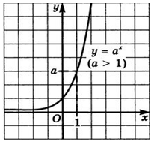

Рисунок 1 График функции , где  > 1

График функции , где  изображен на рисунке 2.

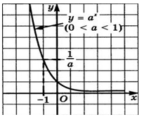

Рисунок 2 График функции , где 

Кривую, изображенную на рисунке 1 или 2, называют экспонентой. Впрочем, экспонентой называют и саму показательную функцию . Так что термин "экспонента" используется в двух смыслах: и для наименования показательной функции, и для названия графика показательной функции. Обратите внимание на геометрическую особенность графика показательной функции : ось х является горизонтальной асимптотой графика функции  при , если  и при , если .

Школьники часто путают термины: "степенная функция" и "показательная функция". Сравните:

,,,- это примеры степенных функций.

- это примеры показательных функций.

Вообще

математика показательный логарифмический функция

,

где  - конкретное число, - степенная функция (аргумент х содержится в основании степени);

,

где  - конкретное число (положительное и отличное от 1), называется показательной функцией (аргумент х содержится в показателе степени).

А такую "экзотическую" функцию, как , не считают ни показательной, ни степенной (ее иногда называют показательно-степенной).

Основные свойства показательной функции

. Если , то равенство  справедливо тогда и только тогда, когда 

. Если , то неравенство  справедливо тогда и только тогда, когда  (рис. 3); неравенство  справедливо тогда и только тогда, когда .

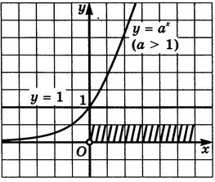

Рисунок 3 График функции 

. Если , то равенство  справедливо тогда и только тогда, когда 

. Если , то неравенство  справедливо тогда и только тогда, когда  (рис. 4); неравенство  справедливо тогда и только тогда, когда .

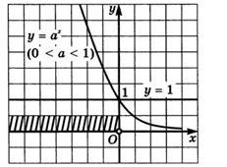

Рисунок 4 График функции 

Показательными уравнениями называют уравнения вида , где  - положительное число, отличное от 1, и уравнения сводящиеся к этому виду.

Основные свойства:

. Показательное уравнение  (где , ) равносильно уравнению 

. Показательными неравенствами называют неравенства вида , где а - положительное число, отличное от 1, и неравенства, сводящиеся к этому виду.

. Если , то показательное неравенство  равносильно неравенству того же смысла:  Если , то показательное неравенство равносильно неравенству противоположного смысла: f

Логарифмом положительного числа  по положительному и отличному от 1 основанию  называют показатель степени, в которую нужно возвести число а, чтобы получить число .

Свойства логарифма:

) 

) 

) 

)

Логарифм по основанию  обычно называют десятичным логарифмом и обозначают как .

Функция  её свойства и график.

График функции  симметричен графику функции  относительно прямой 

В соответствии с рисунком 5 схематически изображены графики функций  и  в случае, когда .

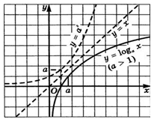

Рисунок 5 График функции 

Свойства функции ,

) = 

) не является ни четной, ни нечетной;

3) возрастает на (0; +);

) не ограничена сверху, не ограничена снизу;

) не имеет ни наибольшего, ни наименьшего значений;

) непрерывна;

) 

) выпукла вверх.

На рисунке 6 схематически изображены графики функций  и  в случае, когда 

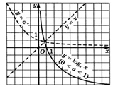

Рисунок 6 График функции 

Свойства функции ,

) 

) не является ни четной, ни нечетной;

) убывает на (0; +);

) не ограничена сверху, не ограничена снизу;

) не имеет ни наибольшего, ни наименьшего значений;

) непрерывна;

) 

) выпукла вниз.

Отметим, что ось  является вертикальной асимптотой графика логарифмической функции и в случае, когда , и в случае, когда 0 < <1.

Свойства логарифмов:

1) 

2) 

3) 

4) , 

5)  

6) , 

Все свойства формулируются и доказываются только для положительных значений переменных, содержащихся под знаками логарифмов. Логарифмическими уравнениями называются уравнения вида



 положительное число, отличное от 1,и уравнения, сводящиеся к этому виду. Если , то логарифмическое уравнение  равносильно уравнению 

Логарифмическими неравенствами называются неравенства вида



где  положительное число, отличное от 1, и неравенства, сводящиеся к этому виду.

Если  и , то: при  логарифмическое неравенство равносильно неравенству того же смысла:  при  логарифмическое неравенство

 равносильно неравенству противоположного смысла: 

Перейдем к новому основанию логарифма. Если  положительные числа, причем .

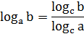

Если  положительные и отличные от 1 числа, то справедливо

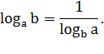

Если  положительные числа, причем  то для любого числа  справедливо



Дифференцирование показательной и логарифмической функций.

Число . Функция , её свойства, график, дифференцирование.

Рассмотрим показательную функцию , где . Для различных оснований  получаем различные графики, но можно заметить, что все они проходят через точку , все они имеют горизонтальную асимптоту  при , все они обращены выпуклостью вниз и, наконец, все они имеют касательные во всех своих точках.

Проведем для примера касательную к графику функции  в точке , рассмотренную на рисунке 7.

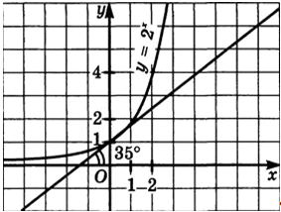

Рисунок 7 Касательная к графику функции 

Если сделать аккуратные построения и измерения, то можно убедиться в том, что эта касательная образует с осью угол 35°. Теперь проведем касательную к графику функции  тоже в точке , которая изображена на рисунке 8.

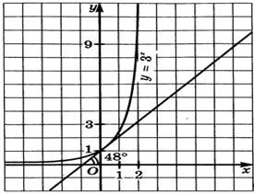

Рисунок 8  Касательная к графику функции 

Здесь угол между касательной и осью х будет больше 48°. А для показательной функции  в аналогичной ситуации получаем угол примерно 66,5°, изображенный на рисунке 9.

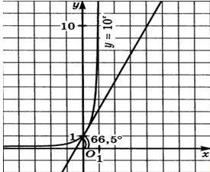

Рисунок 9 График функции 

Итак, если основание а показательной функции  постепенно увеличивается от 2 до 10, то угол между касательной к графику функции в точке  и осью абсцисс постепенно увеличивается от 35° до 66,5°. Логично предположить, что существует основание , для которого соответствующий угол равен 45°. Это основание должно быть заключено между числами 2 и 3, поскольку для функции  интересующий нас угол равен 35°, что меньше, чем 45°, а для функции  он равен 48°, что уже немного больше, чем 45°. Доказано, что интересующее нас основание действительно существует, его принято обозначать буквой . Установлено, что число - иррациональное, то есть представляет собой бесконечную десятичную непериодическую дробь:

 = ... ;

на практике обычно полагают, что  

Графиком функции изображен на рисунке 10. Это экспонента, отличающаяся от других экспонент (график показательных функций с другими основаниями) тем, что угол между касательной к графику в точке  и осью абсцисс равен 45.

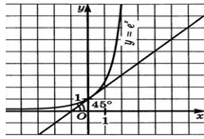

Рисунок 10 Касательная к графику функции 

Свойства функции :

) 

) не является ни четной, ни нечетной;

) возрастает;

) не ограничена сверху, ограничена снизу;

) не имеет ни наибольшего, ни наименьшего значений;

) непрерывна;

) 

) выпукла вниз.

В курсе математического анализа доказано, что функция  имеет производную в любой точке , причем



Натуральные логарифмы. Функция , её свойства, график, дифференцирование

Если основанием логарифма служит число , то говорят, что задан натуральный логарифм.

Мы знаем, что график логарифмической функции  симметричен графику показательной функции относительно прямой . Значит, и график функции  симметричен графику функции  относительно прямой , изображенный на рисунке 11. Это экспонента, отличающаяся от других экспонент (графиков логарифмических функций с другими основаниями) тем, что угол между касательной к графику в точке  и осью абсцисс равен 45°.

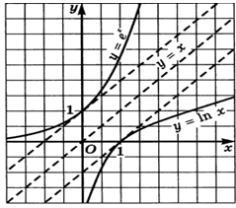

Рисунок 11  Симметрия графиков

Свойства функции :

) 

) не является ни четной, ни нечетной;

) возрастает на (

) не ограничена ни сверху, ни снизу;

) не имеет ни наибольшего, ни наименьшего значений;

) непрерывна;



) выпукла вверх;

) дифференцируема.

В курсе математического анализа доказано, что для любого значения  справедлива формула дифференцирования



Формулы дифференцирования любой показательной и любой логарифмической функции:

) ()' = ;

) ()' [1, с. 232-272].

1.3 Анализ результатов ЕГЭ 2012-2013 гг.

В 2012 году экзамен по математике сдавали 25133 (без учета выпускников прошлых лет). Не преодолели порог успешности 1168 человек, что составляет 4,6% от общей численности выпускников, это на 0,8% больше чем в прошлом году в нашем крае, что объясняется тем, что в 2012 году произошло увеличение с 4 до 5 минимального числа заданий, которые необходимо верно выполнить для достижения порога успешности. Процент учащихся, изображенный на рисунке 1, в крае не преодолевших порог успешности в 2012 г. на 2,9% меньше чем в среднем по Росси (7,5%). В 2012 году около половины школ края (458 из 952) сдали ЕГЭ по математике без двоек.

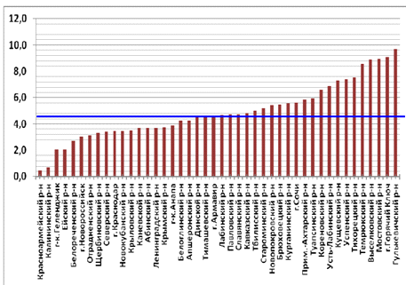

Рисунок 1 Распределение неудовлетворительных оценок на ЕГЭ-2012 по математике в территориях края

Самый большой прирост среднего балла в этом году продемонстрировали выпускники Отрадненского района и заняли 4-е место, а еще в 2009 году этот район занимал последнее место в рейтинге территорий края.

Значительно вырос средний бал в Северском и Успенском районах. И не смотря на то, что результаты этого года в данных территориях все ещё ниже среднего по краю, для Северского и Успенского районов налицо положительная динамика результатов работы. Это свидетельствует об организованной системе мер по повышению качества обученности.

В тоже время, не смотря на то, что единая технология подготовки к ЕГЭ департаментом образования и науки совместно с ККИДППО распространялась на весь край, следует отметить территории, которые подготовили своих учащихся к ЕГЭ не качественно.

Сигналом, что в территории есть проблемы с подготовкой к ЕГЭ по математике были результаты краевых диагностических работ (КДР). После детального анализа результатов КДР территориям оказывалась методическая помощь по заказу территории. Однако результаты КДР в Выселковском, Гулькевическом, и Кущевском районах не предвещали низких результатов на ЕГЭ, они были средними или выше среднего по краю. Это свидетельствует либо о не правильной организации проведения работ, либо о фальсификации их результатов.

В 2012 году на ЕГЭ по математике в нашем крае было использовано 18 вариантов, в таблице 1 приведены средние значения процента выполнения каждого задания по исследуемой теме.

Таблица 1Средний процент выполнения заданий

|  |  |  |
| --- | --- | --- |
| Номер задания | В5 | В7 |
| Средний процент выполнения заданий | 84 | 58 |
| Миним. | 73 | 53 |
| Максим. | 91 | 63 |

Наилучшие результаты по выполнению заданий первой части учащиеся нашего края показали при выполнении задания В5. Хуже всего выпускники 2012 года справились с выполнением заданий В7, это можно увидеть на рисунке 2. При выполнении заданий повышенного и высокого уровне сложности выпускники 2012 года показали лучше результат по заданию С3 и хуже справились с решением задания С5. На рисунке 3 приведен средний балл выполнения заданий 2ой части.

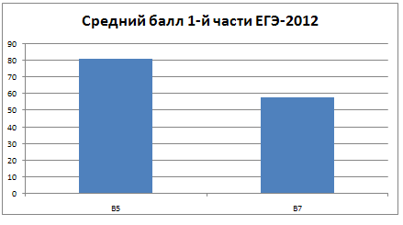

Рисунок 2  Процент выполнения заданий 1-й части ЕГЭ-2012 по математике

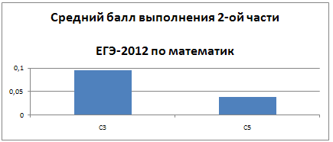

Рисунок 3 Средний балл выполнения заданий 2-й части ЕГЭ-2012 по математике

Все варианты КИМ включали задание на тождественное преобразование выражений, содержащих степени и логарифмы (В7). В каждом варианте ЕГЭ-2012 содержалось только одно задание непосредственно на преобразование выражений. При выполнении этого задания учащимся необходимо было применить основное тригонометрическое тождество с учетом знаков тригонометрических функций по четвертям. Средний процент выполнения этого задания оставил 58%. Следует отметить, что в 2011 году с таким же заданием в среднем справилось 55% выпускников края.

При решении других заданий первой части преобразований выражений не требовалось. Однако элементом решения задачи С3 и С5 было преобразование логарифмических, показательных и степенных выражений. В вариантах КИМ-2012 из всех видов уравнений, рассматриваемых в школьном курсе математики, в первой части работы были представлены только логарифмические уравнения (задания В5). Средний процент выполнения этих заданий составил 84,3%. При этом задания "Найдите корень уравнения  наши выпускники выполнили на 73%, задание "Найдите корень уравнения на 91%. Идея решения этих уравнений совершенно одинакова, разница лишь в проводимых вычислениях [7, с. 1-26].

Теперь сравним результаты выполнения заданий В5, В7, С3, С5, приведенные в таблицах 2 и 3.

Таблица 2  Результаты выполнения учащимися заданий В5, В7 КИМов ЕГЭ за два года

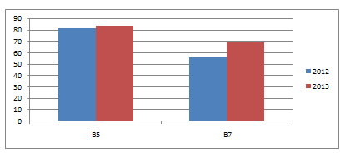

Таблица 3 Результаты выполнения учащимися заданий С3, С5 КИМов ЕГЭ за два года

|  |  |  |  |
| --- | --- | --- | --- |
| Год | Количество баллов | С3 | С5 |
| 2012 | 0 | 87 | 96 |
| 2013 |  | 85,7 | 92,6 |
| 2012 | 1 | 9 | 3 |
| 2013 |  | 8,2 | 2,9 |
| 2012 | 2 | 1 | 0 |
| 2013 |  | 0,7 | 1,6 |
| 2012 | 3 | 3 | 0 |
| 2013 |  | 5,4 | 0,9 |
| 2012 | 4 |  | 1 |
| 2013 |  |  | 2 |

Задачи второй части остаются по-прежнему очень сложными для выпускников, о чем свидетельствуют статистические данные. При подготовке учащихся к сдаче ЕГЭ по математике целесообразно познакомить их с опубликованными вариантами работ, критериями оценивания заданий С3 и С5, а так же вести исчерпывающий разбор типичных ошибок, выявлять их природу и происхождение, так как без этого нельзя обеспечить эффективные средства исправления и предупреждения ошибок в будущем.

2. Решение задач с использованием логарифмической и показательной функции в школьном курсе математики

.1 Обзор задач и упражнений на решение показательной логарифмической функций в школьном курсе математики

. Решите уравнения и неравенства:

) ;

Ответ: [1, с. 239].

) ;

Ответ:  [1, с. 240].

3) 

Ответ: [1, с. 243].

4) 

Ответ:  [1, с. 244].

. Решите уравнение



Ответ:  [1, с. 245].

. Решите систему уравнений



Ответ:  [1, с. 246].

. Решите неравенство



Ответ:  [1, с. 248].

. Вычислите:

а) ;

Ответ: [1, с. 250].

б) ;

Ответ: [1, с. 251].

в) 

Ответ: [1, с. 251].

. Найдите наименьшее и наибольшее значения функции на заданном промежутке:

а) 

Ответ: [1, с. 254].

;

Ответ: [1, с. 254].

. Постройте график функции



Ответ: смотрите рисунок 1 [1, с. 256].

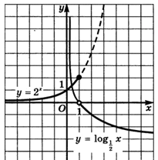

Рисунок 1- График функций

. Известно, что положительные числа  связаны соотношением . Выразить  () через логарифмы по основанию чисел 

Ответ:

 [1, с. 259].

9. Решите уравнение



Ответ: [1, с. 264].

. Решите уравнение 

Ответ: [1, с. 265].

. Решите неравенство 

Ответ: [1, с. 269].

. Провести касательную к графику функции  в точке ;

Ответ: [1, с. 272].

. Вычислить значение производной функции  в точке 

Ответ: [1, с. 278].

. Исследовать на экстремум функцию

 ;

Ответ:  [1, с. 279].

2.2 Методика решения типовых задач, связанных с показательной и логарифмической функциями, в школьном курсе математики

1. Решите уравнение

.

Решение. Построив в одной системе координат графики функций , замечаем, что они имеют одну общую точку  Значит, уравнение  имеет единственный корень [1, с. 256].

2. Решите уравнение

[10, с. 1].

Решение. Здесь есть возможность и левую и правую части уравнения представить в виде степени с основанием . В самом деле:

1) 

) 

) 

4) 

Таким образом, заданное уравнение мы преобразовали к виду



Далее получаем:



3. Решите неравенство

[10, с. 4].

Решение. Заданное неравенство равносильно неравенству противоположного смысла



Найдем корни квадратного трехчлена

:

, 

Значит, неравенство 

4. Вычислить  [1, с. 260].

Решение. Пусть  Тогда, по определению логарифма, . Решая это показательное уравнение, последовательно находим:



5. Найдите наименьшее и наибольшее значения функции на заданном промежутке

 [10, с. 5].

Решение. Функция  непрерывная и убывающая, поскольку основание этой логарифмической функции, т.е. число , меньше  Следовательно, своих наибольшего и наименьшего значений функция достигает на концах заданного отрезка 





6. Вычислите [10, с. 6].

Решение. Поработаем с показателем степени:



Теперь заданное числовое выражение мы можем записать в виде  .

Далее находим:

.

Остается вспомнить, что  Значит,



7. Решить систему уравнений



Решение. Преобразуем первое уравнение системы к более простому виду:









Преобразуем второе уравнение системы к более простому виду:





Решим полученную систему уравнений



Подставив  вместо  во второе уравнение системы, получим:



Из соотношения  находим соотношение:



Осталось сделать проверку найденных пар  с помощью условий, которые задают область допустимых значений переменных эти условия мы находим, анализируя исходную систему уравнений. Пара ( удовлетворяет условиям, а пара  не удовлетворяет.

Ответ: (

8. Решите систему неравенств

 .

Решение.

Неравенство  запишем в виде

(

Относительно  неравенство имеет вид: , откуда получаем:

(,



Значит,

, 

Второе неравенство системы определено при

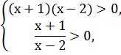

то есть при  и  При допустимых значениях значений переменной получаем:

,    .

С учетом области допустимых значений переменной получаем решение второго неравенства системы:



Сравним  и . Так как , то

,

следовательно,



  .

Ответ:  [11, с.1].

2.3 Подбор задач на нахождение и использование показательной и логарифмической функций в школьном курсе математики

. Решите неравенства:

а)  [10, с. 6]

б) [10, с. 3].

. Решите уравнения:

а)  [9, с. 5].

б) 

найдите все корни этого уравнения, принадлежащие отрезку  [10, с. 2].

. Найдите корни уравнений:

а)  [10, с. 8].

б) [10, с. 7].

. Решите системы неравенств:

а) 

б) 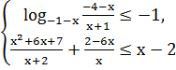 .

) [9, с. 1].

Подведем некоторые итоги. Можно выделить три основных метода решения примеров и задач:

1) Функционально-графический метод. Он основан на использовании графических иллюстраций или каких-либо свойств функций.

2) Метод уравнивания показателей. Он основан на теореме о том, что уравнение  равносильно уравнению , где  - положительное число, отличное от 1.

3) Метод введения новой переменной.

Заключение

В данной курсовой работе по теме "Логарифмическая и показательная функции" было рассмотрено введение данного материала в школьный курс алгебры и начала анализа. Логарифмическая и показательная функции часто используются для решения различных задач. В ЕГЭ на исследуемую тему отведено четыре задания, два из которых из первой части и два из второй. Задания бывают смешанного типа, где знание показательной и логарифмической функции поможет решить их. Показательная функция является математической моделью для большого класса процессов в области физики и экономики. Поэтому изучение данной темы играет важную роль в школьном курсе математики для школьников.

Следует отметить, что была изучена научно  методическая литература таких авторов, как Колмогорова А.Н. и Мордковича А.Г., способствующая усвоению материала темы "Логарифмическая и показательная функции". Приведены примеры смешанного типа. Подробно разобраны типовые задачи по теме материала и выделены три основных метода решения:

) функционально-графический метод;

) метод уравнения показателей;

) метод введения новой переменной.

В процессе исследования:

- Проведен сравнительный анализ теоретических основ изучения показательной и логарифмической функций в школьном курсе математики;

- Проанализирован результаты ЕГЭ 2012-2013 гг. по данной теме;

- Приведены примеры и задачи, способствующие изучению материала темы " Логарифмическая и показательная функции".

Подведя итоги можно сказать, что поставленные задачи решены, цель исследования достигнута.

Список использованных источников

1. Мордкович А.Г. Алгебра и начала математического анализа: учебник для учащихся 1011 классов. - 10-е изд. - М., 2009. С. 232273.

. Колмогоров А.Н., Абрамов А.М., Дудницын Ю.П. Алгебра и начала математического анализа: учебник для 1011 классов.  17-е изд. М., 2008.  С. 201-261.

. Башмаков М.И. Алгебра и начала математического анализа: учебник для учащихся 1011 классов. - 2-е изд. - М., 1992. С. 185 303.

. Образовательный сайт SLOWO.ws, 2006-2013.

URL: http://slovo.ws/urok/algebra/10/014/001.html (16.03.2014).

. Образовательный сайт NASHOL.COM, 2007-2014.

URL:http://nashol.com/2012061365602/algebra-i-nachala-matematicheskogo-analiza-10-11-klass-kolmogorov-a-n-abramov-u-p-2008.html (17.03.2014).

. Образовательный сайт NASHOL.COM, 2007-2014.

URL:http://nashol.com/20100414357/algebra-i-nachala-analiza-10-11-klassi-uchebnik-mordkovich-a-g-2001.html (17.03.2014).

Краснодарский краевой институт дополнительного профессионального педагогического образования, 2007-2014.

URL: http://kkidppo.ru/metodicheskiy-analiz-ege-2012 (02.04.14).

8. Краснодарский краевой институт дополнительного профессионального педагогического образования, 2007-2014.

URL:http://kkidppo.ru/metodicheskiy-analiz-ege-2013 (02.04.14).

. Образовательный сайт YOUR TUTOR репетитор математики и физики / статья Селиверстова Сергея Валерьевича, 2011-2013.

URL: http://yourtutor.info/решение-систем-неравенств-репетитор

10. Федеральный институт педагогических измерений / Открытый банк заданий ЕГЭ / Математика, 2004-2014.

URL: http://www.fipi.ru/os11/xmodules/qprint/afrms.php?proj= (31.03.14).

11. Федеральный институт педагогических измерений, 2004-2014.

URL: http://www.fipi.ru/view/sections/92/docs/ (31.03.14).

. Столяр А.А. Методы обучения математике: пособие для учителей средней школы, 1966.

. Стефанова Н.Л., Подходова Н.С. Методика и технология обучения математике. Курс лекции: пособие для вузов. - М., 2005.